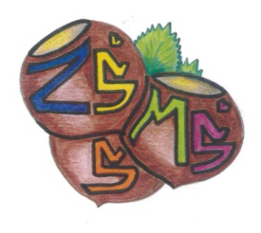
n Základní škola a Mateřská škola Sudkov, příspěvková organizace
Sudkov 176, 788 21 IČ 709 90 930
Telefon 583550116 e – mail : zssudkov@zssudkov.cz
www.zssudkov.cz

Dodatek č. 1 ke Školnímu řádu MŠ

S platností od 1. 2. 2021 je provoz MŠ Sudkov od 6:00 – 16:00 hodin.

V Sudkově, 31. 1. 2021 Mgr. Eva Kupková
ředitelka školy

